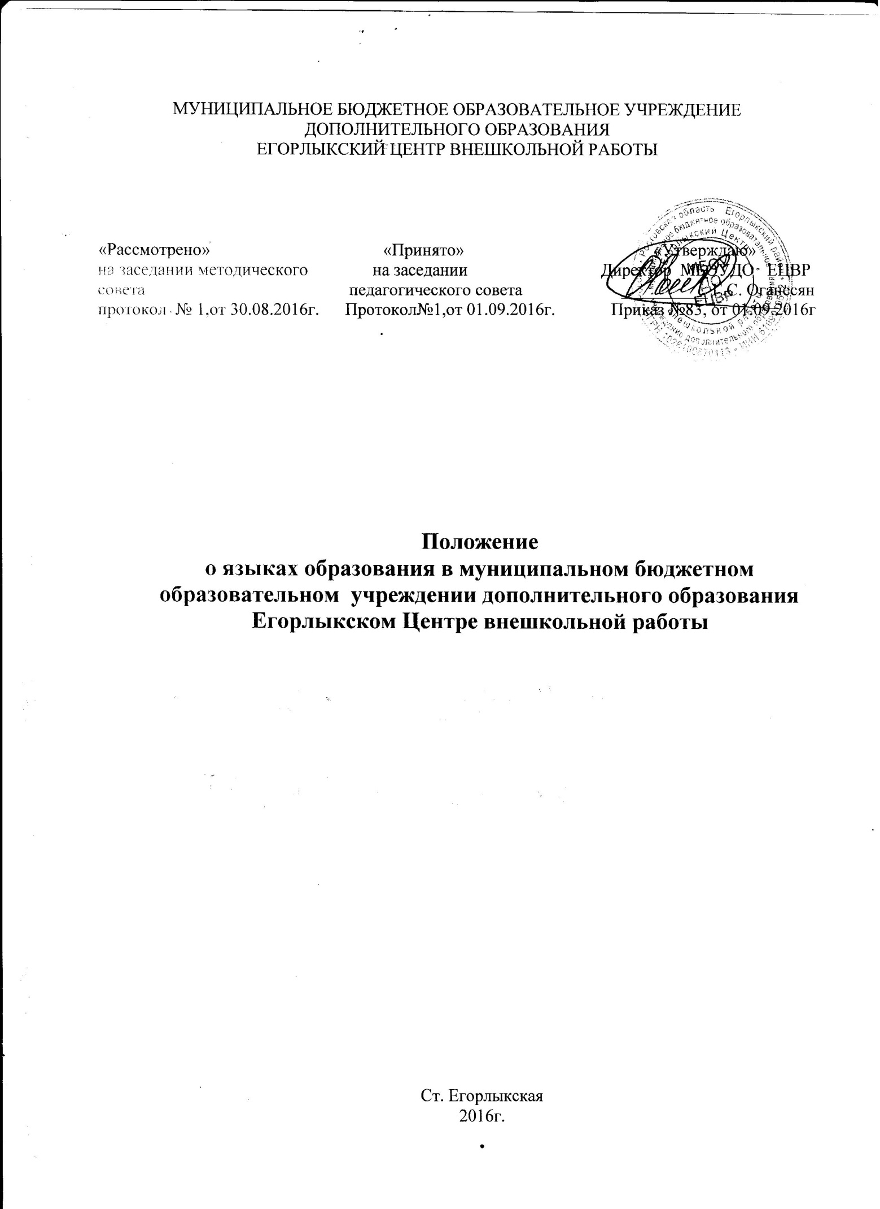

I. Общие положения
1.1.Положение о языке образования в муниципальном бюджетном образовательном учреждении дополнительного образования Егорлыкском Центре внешкольной работы составлено в соответствии с Конвенцией ООН о правах ребенка, ФЗ «Об основных гарантиях прав ребенка в Российской Федерации», с частью 6 ст. 14 Федерального закона от 29.12.2012 № 273-ФЗ «Об образовании в Российской Федерации», закона РФ от 01.06.2005 № 53-ФЗ «О государственном языке Российской Федерации», закона РФ от 25.10.1991 №1807-I «О языках народов Российской Федерации», другими нормативными правовыми актами об образовании, Лицензией, уставом Учреждения.
1.2.Настоящее Положение определяет языки образования в муниципальном бюджетном образовательном учреждении дополнительного образования Егорлыкском Центре внешкольной работы (далее – Учреждение).
1.3.Образовательная деятельность в Учреждении осуществляется на русском языке. В Российской Федерации гарантируется получение образования на государственном языке Российской Федерации, а также выбор языка обучения и воспитания в пределах возможностей, предоставляемых системой образования.
1.4.Право на получение дополнительного образования на родном языке из числа языков народов Российской Федерации, а также право на изучение родного языка из числа языков народов Российской Федерации реализуется в пределах возможностей, предоставляемых системой образования, в порядке, установленном законодательством об образовании.
2.5. В качестве иностранного языка предлагается дополнительная общеобразовательная программа – «Английский язык с детства»

